
第九讲 光的折射

跬步千里
下图现象中，由于光的直线传播形成的有_________；由于光的反射形成的有_________；由于光的折射形成的有_________．
练1

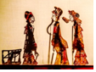 | 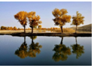 | 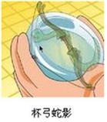
A．皮影戏中屏幕上的“人影” | B．树在水中形成“倒影” | C．杯弓蛇影
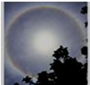 | 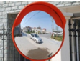 | 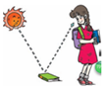
D．日晕 | E．汽车在凸面镜中成像 | F．看见不发光的物体
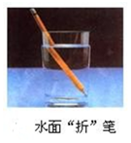 | 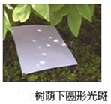 | 
G．水中“折”笔 | H．树荫下圆形光斑 | I．日食
 | 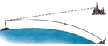 | 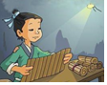
J．雨后彩虹 | K．海市蜃楼 | L．凿壁借光

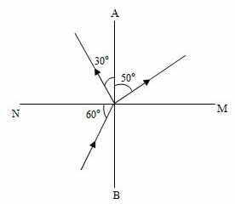
如图所示，一束光从空气斜射入水中，同时发生反射和折射，下列说法正确的是（ ）
练2

A．入射角为60º，AB是法线
B．折射角为50º，NM是界面
C．折射角为40º，AB是界面
D．反射角为30º，NM是法线

如图所示，水面上方有一发光点S，a、b、c、d是S发出的四束光线，其中一束光线射入水中经过M点。已知光线b的延长线经过M点，则该束光线可能是（ ）
练3

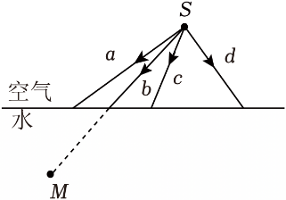
A．a
B．b
C．c
D．d

如图所示，小明用一束光先后从空气斜射入水、玻璃和水晶保持入射角不变，发现水中的折射角r_{水}大于玻璃中的折射角r_{玻璃}。他查询资料得知光在水、水晶、玻璃中的速度关系c_{水}＞c_{水晶}＞c_{玻璃}。他猜想：入射角不变时，光在介质中速度越快，折射角越大，若他的猜想正确，则在水晶中的折射角r_{水晶}应满足（ ）
练4

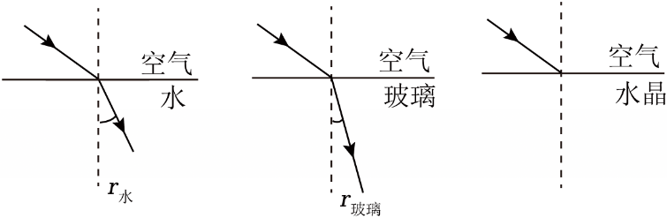
A．r_{玻璃}＞r_{水晶}＞r_{水}
B．r_{水晶}＞r_{水}＞r_{玻璃}
C．r_{水}＞r_{水晶}＞r_{玻璃}
D．r_{水}＞r_{玻璃}＞r_{水晶}

一束白光斜射到三棱镜上的O点，经折射后白光被分解为七种颜色的单色光，如图甲所示（图中只标注了其中两种色光的光路）。当一束红光沿AO从空气斜射向玻璃时，其折射光线沿OA'射出，如图乙所示，若一束紫光也沿AO斜射向玻璃，则该紫光的折射光线OB的位置在图乙中的（ ）
练5

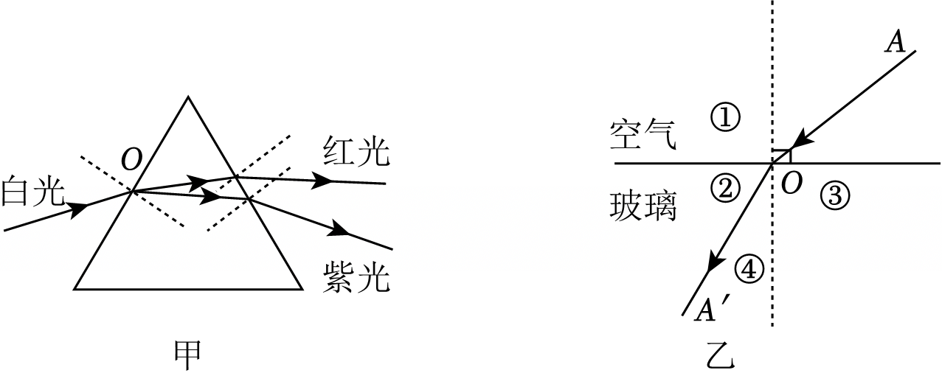
A．区域① B．区域② C．区域③ D．区域④

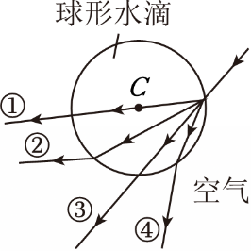
C是球形水滴的球心，入射球形水滴的光线与C点所在的一个圆在同一平面上，它进入并穿过水滴的传播径迹可能是（ ）
练6

A. ①
B．②
C．③
D．④

标有甲、乙两点的筷子放在空碗中如图1所示，向碗中加水至虚线处，观察到如图2所示场景，此时看到筷子上的甲点或乙点，光的传播路径正确的是（ ）
练7

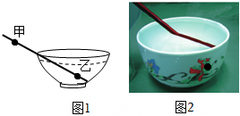
A．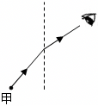B．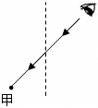 C．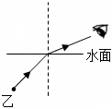 D．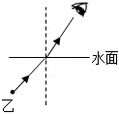

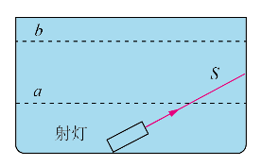
某校新建成一个喷水池，在池底中央安装了一只射灯．射灯发出的一束光照在右边的池壁上，当池内无水时，站在池旁左边的人，看到在S点形成一个亮斑，如图所示，现往池内灌水，水面升至a位置时，人看到亮斑的位置在P点；如果水面升至b位置时，人看到亮斑的位置在Q点，则（ ）
练8

A．P点在S点的下方，Q点在S点的上方
B．P点在S点的上方，Q点在S点的下方
C．P点在S点的上方，Q点在S点的上方
D．P点在S点的下方，Q点在S点的下方

作图题．
练9

（1）如图所示，一束光从空气射入玻璃砖，请画出在玻璃砖中的折射光线。
（2）．如图点O发出的一条光线a，经平面镜反射后的光线b垂直界面AB进入玻璃砖。
①画出平面镜（用“”表示）；
②画出光线b进入玻璃砖的光线c，大致画出光线c经界面AC离开玻璃砖的光线。
（3）如图所示，一束激光α斜射向半圆形玻璃砖圆心O，结果在屏幕上出现两个光斑，请画出形成两个光斑的光路图。
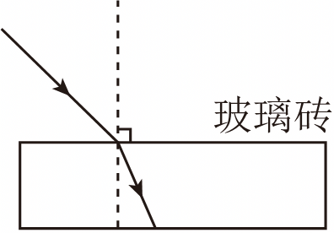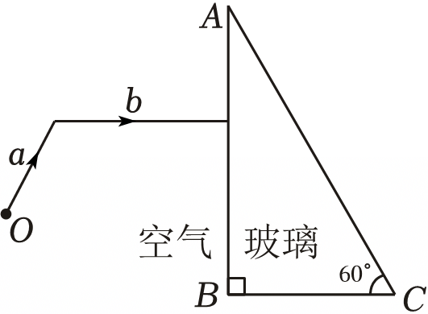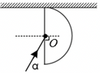

如图所示，在大水族箱中有一条鱼F。潜水员通过AB平面玻璃，看到鱼的虚像F'（图中未画出）；小弛在空中看到鱼F的位置在水中W处。请在图中画出：
练10

①鱼的虚像F′，用“•”表示；
②潜水员看到鱼虚像F′的完整光路；
③小弛看到鱼F的位置在水中W处的完整光路。
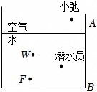

如图1所示，小昕在平静的荔枝湾涌边看到“鱼在花中游”，A、B分别代表岸上一朵花、水中一条鱼，请在图2中作出小昕看到水中的“花”和“鱼”的位置（A、B的像在同一点，用C表示），并完成光路图。
练11

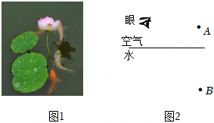

某同学在做探究光的折射特点实验，如图是光从空气射入水中时的光路。实验中发现，入射光线、折射光线和法线在同一平面内，折射光线和入射光线分别位于法线的两侧。通过实验还得到如下数据：
练12

入射角α | 0° | 15° | 30° | 45° | 60°
反射角β | 0° | 15° | 30° | 45° | 60°
折射角γ | 0° | 11° | 22.1° | 35.4° | 40.9°
（1）分析表中数据，可得出结论：
①光从空气斜射到水面时，将同时发生 和 现象；
②光从空气斜射到水面时，折射角随入射角的增大而 ，且折射角 （选填“大于”“等于”或“小于”）入射角。当光从空气垂直射到水面时，折射角等于 0° ；该同学根据上述实验中的发现和结论②总结出了光的折射特点。
（2）你认为该同学通过上述探究实验得出光的折射特点的过程是否存在不足？答 _____（选填“是”或“否”）；请简要说明理由： 。
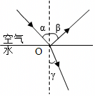

（1）如图甲将红、绿、 三种色光照在白纸上，中间相互重叠区域会出现白色；
练13

（2）在暗室内让一束太阳光照射到三棱镜，射出的光射到竖直放置的白屏上如图乙所示。（a）如果三棱镜是蓝色透明的，则光屏上出现的是 色光带；（b）如果三棱镜是无色透明的，则I区是 ；如果把白屏换成绿色纸板，则在纸板上可看到 。
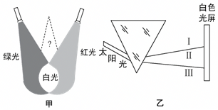

回答下列问题
练14

（1）通过红外线照射，可使物体温度升高，利用此特点，人们制成了 （选填以下对应的字母）；
A.验钞机 B.电烤炉 C.超声波诊断仪
（2）如图为利用红外线工作的防盗报警器，其原理：红外线发射器发出一束较强的红外线，红外线接收器可接收红外线，当盗贼遮挡在A、B之间，即挡住红外线，此时红外线接收器无法接收，便驱动喇叭报警，从而达到防盗目的。由此可知：
①红外线 穿透人体（选填“能”或“不能”）；
②红外线 沿直线传播（选填“是”或“不是”）。
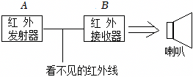


登高望远
如图为一半圆柱形透明玻璃的横截面，水平面AOB镀银（反射光），O表示半圆截面的圆心，一束光在横截面内从M点入射，从N点射出，请完成光路图（虚线为该点的法线）。
练15

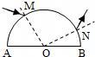

紫外线可以穿透大气层到达地球表面，图为紫外线的三个波段示意图。某地区冬至正午，测出不同波长紫外线的强度随海拔高度变化情况如下表：
练16

强度（×10^{﹣4}W/m²）  海拔（km）  波长（nm） | 0 | 0.5 | 1 | 1.5 | 2 | 2.5
280 | 0.01 | 0.05 | 0.1 | 0.5 | 1 | 5
290 | 7 | 10 | 20 | 50 | 70 | 80
300 | 200 | 300 | 400 | 500 | 600 | 700
390 | 1000 | 1000 | 1000 | 1000 | 1000 | 1000
（1）海拔2km，波长为290nm的紫外线，其强度为 W/m²；
（2）该地区强度最大的紫外线为波段 （选填“UVC”、“UVB”、“UVA”）。
（3）根据表归纳“波长为300nm的紫外线强度与海拔高度的关系”：__________________________________________________。
（4）请根据表中数据推测大气对波长为 nm的紫外线阻挡作用最弱。（选填“280”、“290”、“300”、“390”）
